Cours 4 : DIGRAMME D’EQUILIBRE FER-CARBONE

1. Introduction
L’acier est un alliage à base de fer et de 2%, au maximum, de carbone. Il peut contenir également de petites quantités d’autres éléments incorporés, volontairement ou non, au cours de son élaboration. Une quantité plus importante d’éléments d’alliage peut être ajoutée éventuellement et on parle alors d’acier allié.
Contrairement à la fonte, qui contient plus de 2 % de carbone, l’acier est un métal ductile ; il peut subir des changements de forme à chaud ou à froid. L’une des propriétés essentielles des aciers est la capacité de durcissement par trempe, c’est-à-dire qu’il est susceptible d’acquérir une grande dureté lorsqu’il est chauffé à une température suffisamment élevée et refroidi à une vitesse assez rapide. Cependant, cette propriété n’est pas intrinsèque pour tous les aciers, car pour certaines nuances, le durcissement par trempe est quasiment impossible, et doivent leur utilisation à d’autres caractéristiques. L’acier peut durcir également sous l’effet d’autres traitements que la trempe, par exemple par écrouissage. La possibilité de modifier les propriétés grâce à des traitements thermiques, thermomécaniques et mécaniques est à l’origine du large éventail d’utilisations de ce métal.
Les aciers ordinaires sont parfois impropres à certains usages. Pour pallier ces inconvénients et à élargir les domaines d’emploi des aciers, en ajoute une certaine quantité de métaux ou d’éléments non métalliques et on obtient ainsi une importante gamme d’aciers alliés répondant à des exigences très diverses.

2. Structure du Fer
Il y a deux variétés allotropiques du fer (deux réseaux cristallins différents) (figure1). Le Fer α dont le réseau est cubique centré (CC) et le Fer γ dont le réseau est cubique à faces centrées (C.F.C). Le phénomène de la modification du réseau cristallin sous l'effet de la température porte le nom de transformation allotropique.
Le Fer α existe aux températures inférieures à 910°C et supérieures à 1392°C. Aux températures supérieures à 1392°C, le Fer α est désigné par Fer δ. Le Fer α possède un réseau cubique centré, il est magnétique jusqu'à la température de 768°C. Cette température est appelle point de curie, qui correspond à la transformation magnétique.
Le Fer γ existe entre 910°C et 1392°C, il est paramagnétique et il a un réseau cristallin cubique à faces centrées.
Le fer peut se combiner avec le carbone pour former une phase intermétallique communément appelé cémentite de formule Fe₃C. La cémentite a une structure très compliquée et elle est très dure (HB = 800)
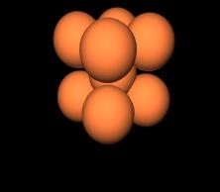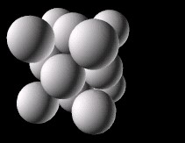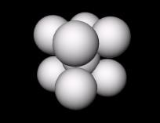










Fer

α

912

1394

1538

T °C













Fer

δ













Fer

γ

Fig. 1 Les transformations allotropiques du fer en fonction de la température

Le tableau suivant regroupe les caractéristiques des différentes phases :
Phase | Réseau cristallin | Paramètre du réseau [nm] | Température d’existence | Solubilité maximale
Fer δ | C.C | a=29.3 à 1425°C | 1536 > T > 1393 °C | 0,10% à 1493°C
Fer γ | C.F.C | a=36.4 à 1100°C | 1392 > T > 911°C | 2.06% à 1147°C
Fer α | C.C | a=28.66 à 20°C | T < 911 °C | 0,02% à 723°C
Fe₃C | Rhomboédrique | a=45.15, b=50.84, à 20°C c=67.30 | T < 1330 °C

3. Diagramme d’équilibre à cémentite
Les alliages Fer-carbone sont de deux types ; les uns contiennent du carbone libre (graphite) et correspond à un état stable ; les autres contiennent le carbone sous forme de carbure essentiellement la cémentite et correspondent à un état métastable. On doit donc considérer deux diagrammes d’équilibres : diagramme Fer-cémentite et diagramme Fer-graphite. Dans la suite de ce cours on va traiter uniquement le diagramme à cémentite puisque c’est la phase abondante dans la structure des aciers.
Le diagramme d’équilibre Fer-cémentite (figure 2) est très utile pour décrire l’état de microstructure à la température ambiante des fontes et des aciers ordinaires dont le pourcentage en éléments d’alliages n’est pas assez important pour modifier d’une façon significative l’allure des courbes du diagramme. Il est limité à droite par la cémentite Fe₃C (6.67%C) est fait apparaître les deux grandes familles de métaux ferreux : les aciers (entre 0.008%C et 2%C) et les fontes (de 2%C à 6.67%C).
Les points et courbes importantes dans le diagramme sont :
- Ac_{m} : Indique la fin de la dissolution après dissociation, de la cémentite dans l’austénite lorsque celle-ci existe.
- A₀ : (210°C) précise la température de la transformation magnétique de la cémentite.
- A₁ : Précise la fin de la transformation au refroidissement de l’austénite. L’austénite n’existe plus au-dessous de cette ligne.
- A₂ : (point de Curie ≈ 768°C) Précise la température de la perte de magnétisme du Fer α. en générale ce point ne figure pas sur le diagramme Fer-C.
- A₃ : Précise la fin de la transformation au chauffage de la ferrite en austénite. La ferrite n’existe plus au-dessus de cette ligne.
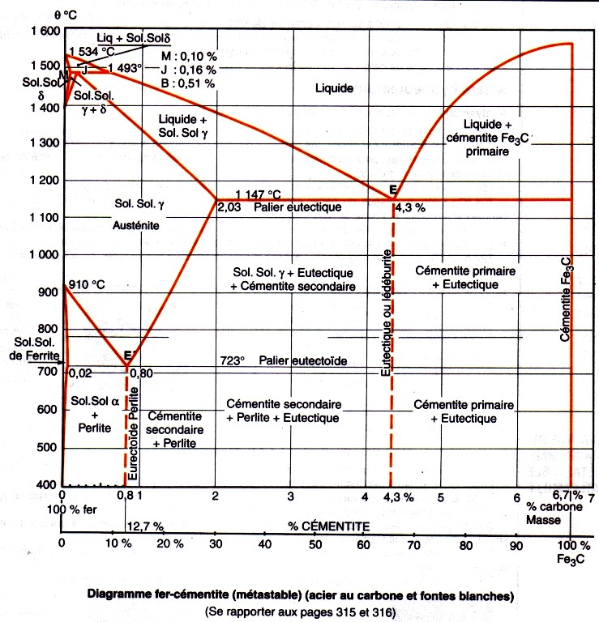
- A₄ : Précise la fin de la transformation au chauffage de l’austénite en ferrite δ et/ou liquide. L’austénite n’existe plus au-dessus de cette ligne.

A partir du diagramme fer-cémentite, on peut définir les aciers et fontes suivant la teneur en carbone.
Désignation | % de carbone
Acier hypoeutectoïde | 0.02 à 0.8
Acier eutectoïde | 0.8
Acier hypereutectoïde | 0.8 à 2
Fonte hypoeutectique | 2 à 4.3
Fonte eutectique | 4.3
Fonte hypereutectique | 4.3 à 6.67

3.1. Transformation isothermique dans le diagramme Fer-cémentite
Le diagramme Fer-carbone contient trois réactions isothermes caractérisées par des paliers :
- Eutectique à 1147°C.
- Eutectoïde à 723°C
- Péritectique à 1487°C, mais d’importance négligeable de point de vue industrielle.

3.1.1. Réaction eutectoïde (point E’)
A la température eutectoïde 723 °C (figure 8), trois phases en équilibres coexistent. Lors du refroidissement, la phase  solide se transforme en Fer  et en cémentite selon la réaction isotherme ci-dessous présentée. S’il s’agit d’un chauffage, la même réaction a lieu mais dans le sens inverse. Les changements de phase associés à cette équation sont fondamentaux pour l’élaboration des traitements thermiques.

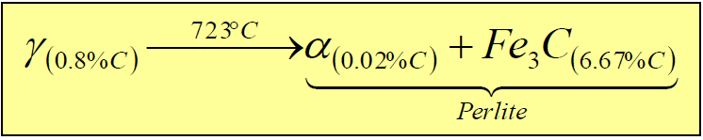

3.1.2. Réaction eutectique (point E)
A la température eutectique de 1147°C, se décompose le liquide eutectique restant (4,3%C) en austénite (2 % C) et cémentite (6,67 % C) selon la réaction eutectique suivante

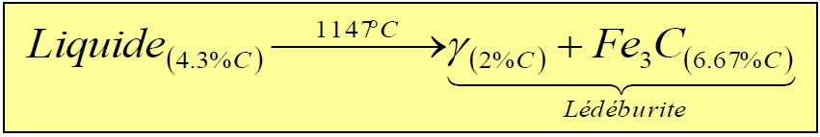

3.1.3. Réaction péritectique
A la température de 1493°C, il y a interaction péritectique des cristaux δ (0,1 % C) avec le reste du liquide de composition (0,51 % C), en formant l’austénite de composition (0,16 % C) selon la réaction péritectique suivante
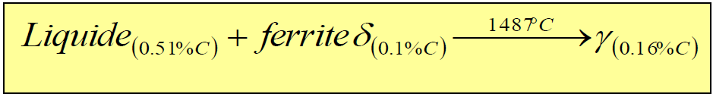

NB : la teneur limite estimée à 2% de carbone pour séparer le domaine des aciers et celui des fontes n’est qu’approximative. En toute rigueur, cette teneur limite correspond à l’abscisse du point de début du palier eutectique qui est en générale dans les alentours de 2%.
NB : cette nomination est dans la majorité des cas accompagnée par la lettre « c » pour dire que ce point est tracé au chauffage, par exemple Ac₁ ou Ac₃ ; ou bien la lettre « r » pour dire que c’est en refroidissement, par exemple Ar₁ ou Ar₃.

